附件：交通示意图
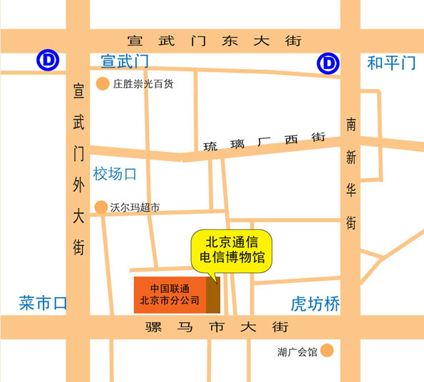
D
D

- 交通路线：
  - 5路、特5路、6路、48路、603路、715路汽车，102、105路电车果子巷站下车即到，或乘57路汽车至虎坊桥路口西站西行100米。
  - 地铁4,7号线菜市口A或C出口向东200米。

- 博物馆介绍：
《北京通信电信博物馆》展厅面积3300平方米，是一座特色鲜明的电信专业博物馆。馆内展示了北京电信事业百余年来的发展历程，重点展示了电报、电话、卫星、微波、短波、数据通信等现代通信技术。
在这里观众不但可以看到珍贵的通信文物，还可以自己动手发送莫尔斯电码、通过北京最早的自动电话交换机通话……北京通信电信博物馆将以丰富的展陈内容，多样的展示手段，为社会各界了解电信事业的发展历程提供一个形象化的窗口。

